Министерство образования Республики Беларусь

Учреждение образования
«Белорусский государственный университет информатики и радиоэлектроники»

Институт информационных технологий
Кафедра информационных систем и технологий

ОТЧЕТ
по лабораторной работе № 4

Вариант № 25

по дисциплине «Базы данных»

Выполнил:  студент группы 381574  специальности ПОИТ  Сушко Алексей Юльевич | Проверил:  доцент кафедры ИСиТ,  к.п.н., доцент  Кунцевич О.Ю.

Минск, 2025
Тема работы: Установка связей, обеспечение ссылочной целостности и консистентности.
Цель работы: Ознакомиться с основами теории ссылочной целостности (связь, свойства, ссылочная целостность, консистентность) и приобрести практические навыки их реализации в базах данных.

Выполнение работы
1. Доработайте последний вариант базы данных (см. лабораторную работу №3) таким образом, чтобы в ней были реализованы все основные типы связей: «один ко многим» (несколько раз), «один к одному» и «многие ко многим» (не менее одного раза).
2. Модернизируйте полученную реляционную базу данных под правила ссылочной целостности.
3. Не генерируя код базы данных, продумайте все механизмы поддержания ссылочной целостности: Cascade, No action, ⃰ Set default, Set null. Опишите их действия в соответствии с таблицей 9.
4. С помощью конструктора любого средства проектирования (например, СУБД) постройте диаграмму базы данных, реализуйте установленные механизмы поддержания ссылочной целостности.
5. Заполните таблицы с помощью конструктора не менее чем на пять строк. Проверьте работу механизмов ссылочной целостности.
6. Оформите отчет.

Таблица 9 – Описание ссылочной целостности в базе данных
Родительская таблица (с PK) | Дочерняя таблица, внешний ключ (FK) | Механизм поддержания ссылочной целостности и его описание
 |  | При операции изменения | При операции удаления
Authors, Books | Book_authors, isbn | Cascade | Cascade
Authors, Books | Book_authors, id_author | No action | No action
Locations, Authors, Genres, Publishers | Books, id_author | Cascade | Cascade
Locations, Authors, Genres, Publishers | Books, id_genres | No action | No action
Locations, Authors, Genres, Publishers | Books, id_locations | No action | No action
Locations, Authors, Genres, Publishers | Books, id_publishers | No action | No action
Authors_Info | Authors | Cascade | No action

Механизм Set Default требует значения по умолчанию для всех столбцов, в том числе и первичных ключей. Set Null требует для всех столбцов разрешение Null, в том числе для первичных ключей что невозможно.

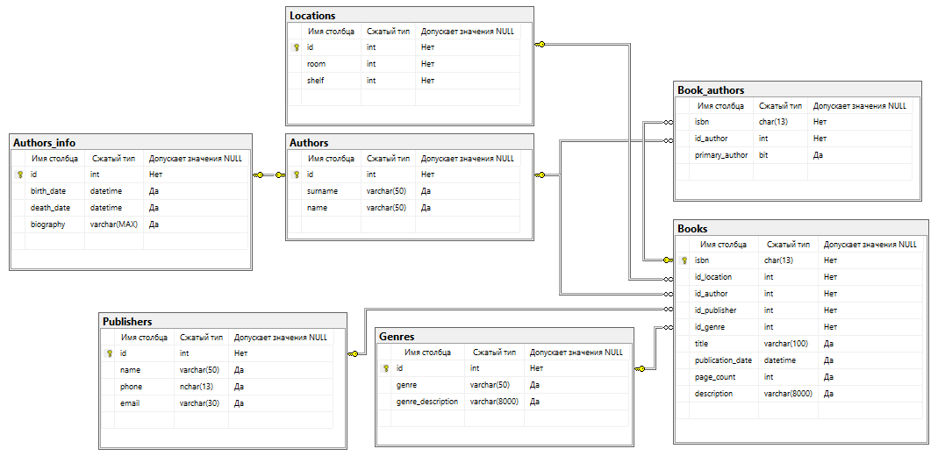
Рисунок 1 – Схема базы данных.

Выводы
В данной лабораторной работе я ознакомился с основами теории ссылочной целостности (связь, свойства, ссылочная целостность, консистентность) и приобрел практические навыки их реализации в базах данных.

Список использованных источников
1. Оскерко, В. С. Технологии баз данных и знаний : учеб. пособие / В. С. Оскерко, З. В. Пунчик. – Минск : БГЭУ, 2015. – 215 с.
2. Куликов, С. C. Реляционные базы данных в примерах: практическое пособие для программистов и тестировщиков / С. С. Куликов. – Минск : Четыре четверти, 2020. – 424 с.
3. Документация по Microsoft SQL [Электронный ресурс]. – 2022. – Режим доступа : https://docs.microsoft.com/ru-ru/sql/?view=sql-server-ver15.

